FORMULARZ OFERTOWY
Załącznik nr E do SIWZ
SPW.272. .2014

Szczegółowy opis przedmiotu zamówienia

Adaptacja zabytkowego pałacu w Chrzęsnem na cele edukacyjno-kulturalne – wykonanie i montaż elementów stolarskich – obudowy grzejników, drzwi, okiennice, boazeria

Obudowa glifu przy windzie na piętrze (obudowa spodu podciągu i filara przy schodach) pom. 1/11.

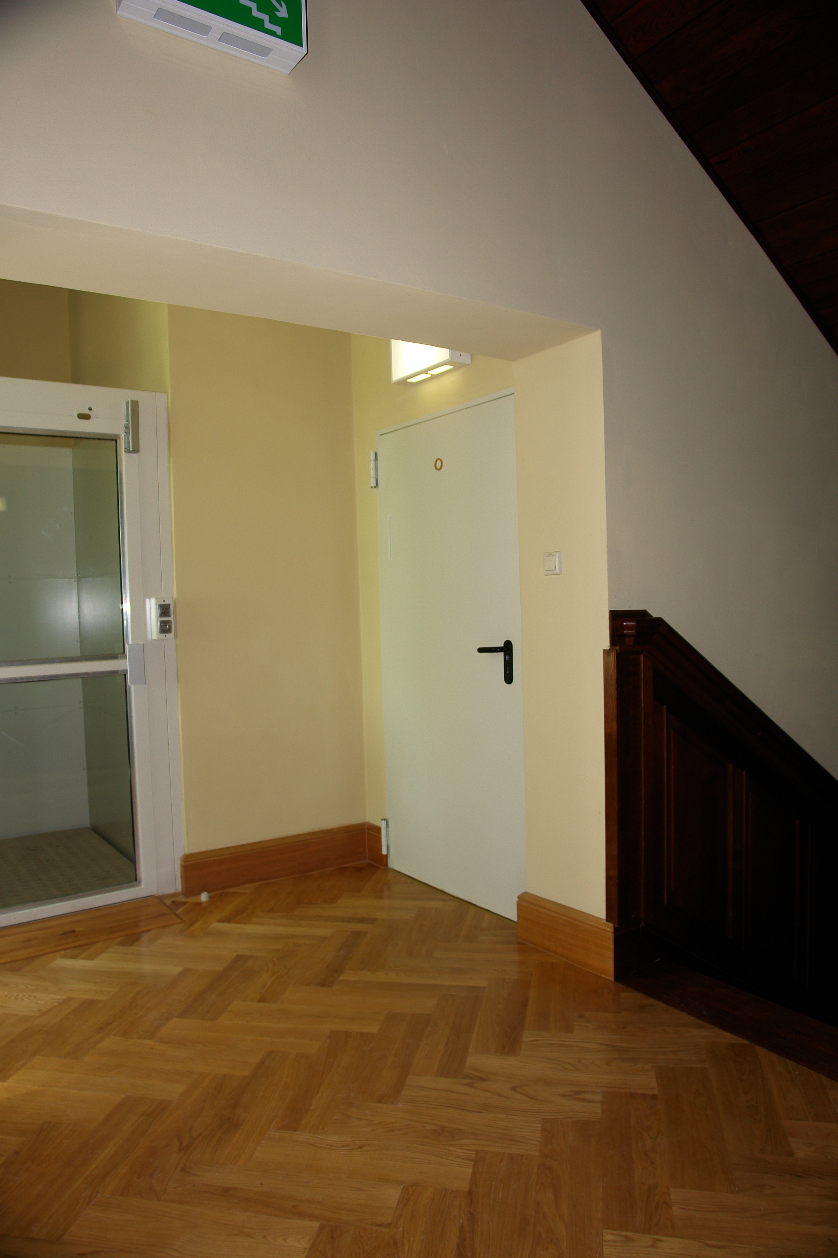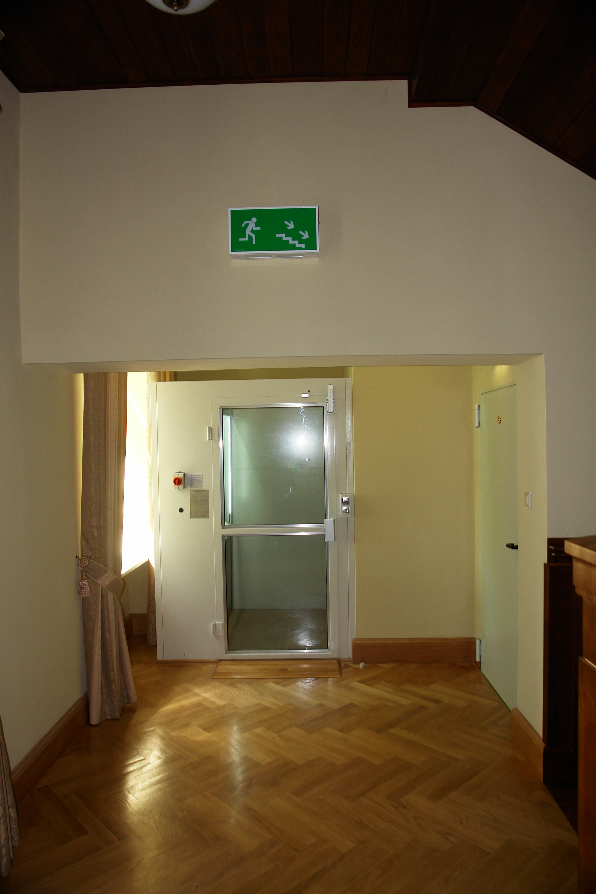

Wymiary: podciąg szer.42 x dł.254 cm.
Filar przy schodach szer.42 x wys.191 cm + 18 cm cokół.

Wykończyć glif- filar przy schodach i dół podciągu. Obudowę wykończyć z drewna dębowego na gładko wraz z listwowaniem. Listwę wyłożyć na zewnątrz na szer. około 5 cm. Połączyć i zintegrować stylistycznie i kolorystycznie z boazerią na klatce schodowej. Istniejący cokół na filarze wraz z obudową glifu pomalować w kolorze klatki schodowej.

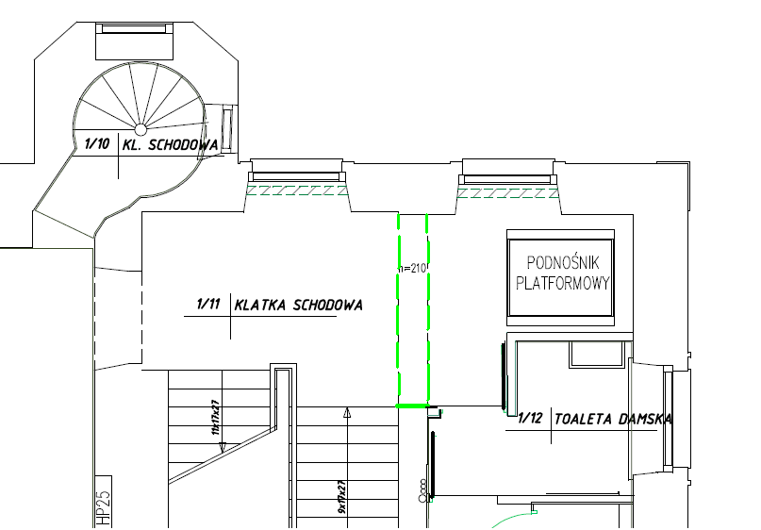Schemat rzutu–podciąg przy windzie.
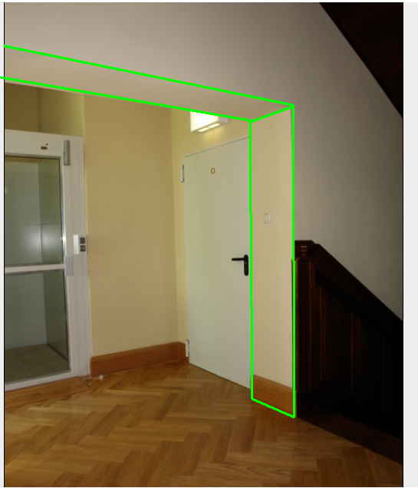

Kolorem zielonym oznaczono powierzchnię do obrobienia drewnem.

